Don JUAN HERVÁS GÓMEZ con DNI en nombre y representación de la empresa BADAHOS, S.L. con CIF B66870023 certifica que los siguientes trabajadores se encuentran al corriente en la percepción de sus haberes correspondientes al mes de OCTUBRE 2020 y no se les adeuda ningún concepto al respecto hasta la fecha.

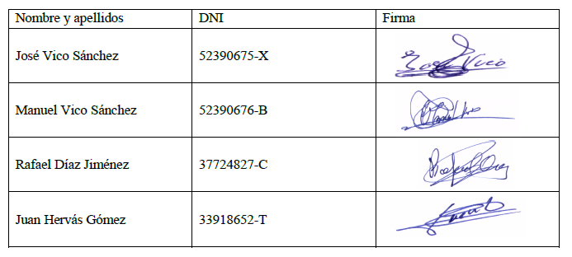

Lo que certifica a los efectos oportunos, en Badalona, a 2 de noviembre de 2020.

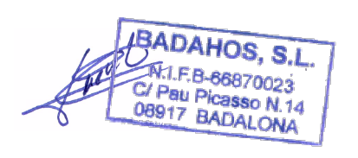

Fdo. Juan Hervás Gómez